Krijimi i pajisjes për matjen e nivelit të zhurmës
(kjo sfidë është dizajnuar nga FLOSSK)
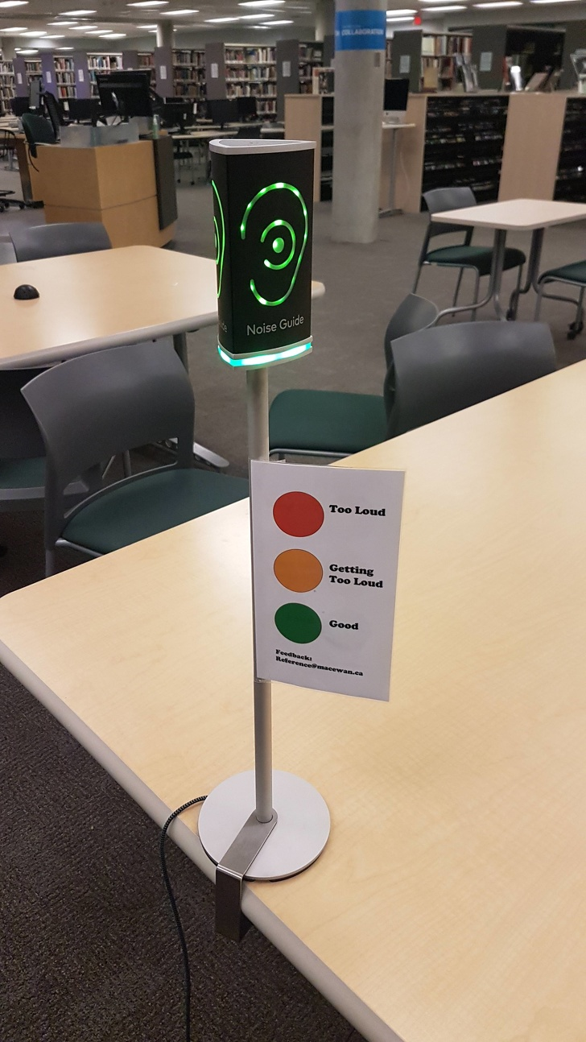 | Të dashur nxënës,  Sfida e juaj është krijimi i një pajisjeje për matjen e nivelit të zhurmës qoftë në klasë, bibliotekë, shtëpi apo në ndonjë hapësirë ku nevojitet qetësi.  Të gjithë ne, shpesh herë kemi qenë në situata të tilla, kur qetësia apo heshtja kanë qenë të domosdoshme. Por, pavarësisht kësaj prapë kemi hasur në zhurmë, e cila ndoshta edhe ka qenë jo e lehtë për t’u menaxhuar.  Prandaj, ideja e sfidës është që varësisht nga niveli i zhurmës që është brenda hapësirës, pajisja të njoftojë personat përreth për nivelin e zhurmës momentale.

Punimi juaj duhet:
- Të jetë i punuar ashtu që të mos paraqet rrezik për përdoruesit (pa tehe të mprehta/vrazhda, mos të ketë rrezik nga rryma elektrike, etj.);
- Të jetë origjinal;
- Të jetë plotësisht funksional;
- Të jetë kreativ dhe sa më tërheqës për përdoruesit;
- Të merren parasysh standardet e zhurmës në decibel (dB);
- Të bazohet në zhurmë të vazhdueshme/konstante (jo në zhurmë të momenteve të shkurtra si p.sh. lëvizjet e karrigeve, rrëzimi i pajisjeve të ndryshme në dysheme etj.);
- Të punohet me materialet/pajisjet e ofruara prej Programit “Përkrahje adoleshentëve pas mësimit të rregullt” (ASSET) apo pajisjet tjera që posedon shkolla si dhe materiale të ricikluara; dhe
- Të jetë i qëndrueshëm, të mos dëmtohet lehtë.

Kërkesat shtesë:
- Të krijohet një dokument ku e përshkruani punën tuaj, ekipin, etj., dhe dokumentoni atë duke bashkangjitur foto, video, skica, etj;
- Ju duhet të vizatoni planet e detajuara me instruksione ashtu që produkti të mund të riprodhohet.

Udhëzime:
Shfrytëzoni procesin e dizajnit:
- Prezantoni problemin tek të gjithë nxënësit dhe ndihmoni që ata ta kuptojnë;
- Diskutoni lidhur me opsionet dhe funksionalitetin që doni ta përmbajë projekti;
- Kërkoni nga ata që ta shkruajnë një përshkrim të shkurtër të idesë për projektin;
- Punoni në grupe duke dhënë zgjidhje të ndryshme dhe duke i vizatuar planet;
- Secili grup duhet të pajtohet për një zgjidhje;
- Grupet duhet të punojnë modele dhe prototipa;
- Testoni dhe vlerësoni idetë e ndryshme duke kërkuar nga grupe tjera të nxënësve të japin vlerësimin e pajisjes;
- Shkolla përzgjedh punimin/punimet më të mira të cilat dërgohen në Programin ASSET të USAID në email adresën mali.tefiku@ipkofoundation.org. Afati i fundit për dorëzimin e punimeve është 14 janar 2022;
- Punimi i dorëzuar duhet të jetë realizuar si produkt përfundimtar. Ky punim duhet të dorëzohet së bashku me evidencën e punës së nxënësve (skica, plane, lista e nxënësve pjesëmarrës, foto, video etj.), të cilat shfrytëzohen për vlerësimin e punës nga ana e panelit vlerësues. Ne sugjerojmë që në çdo projekt të përfshihen 4-12 nxënës. Kërkohet që ekipi të ketë përbërje të barabartë gjinore, dhe nëse shkolla ka nxënës nga grupe të ndryshme etnike, mundësisht të sigurohet përfaqësimi i tyre;
- Poashtu ekipi duhet të dërgojë edhe një video ku i gjithë ekipi e prezanton punën të cilën e kanë kryer sepse edhe prezantimi do të vlerësohet.

Gjatë punës suaj bazohuni në kriteret vijuese. Këto kritere do të jenë bazë për vlerësimin e punimit tuaj nga paneli.
Kriteret e vlerësimit tË punimit tuaj

Kriteret | Pikët e mundshme
- Cilësia e punimit të produktit –funksionaliteti, pamja, mekanizmat e përdorur, senzorët, planet, instruksionet, etj. | 45
- Kreativiteti juaj për krijimin e një produkti atraktiv me mundësi të ndryshme | 30
- Dëshmi mbi angazhimin e nxënësve (portofoli i dizajnit, fotografitë), përfshirja gjinore dhe diversiteti i ekipit | 15
- Prezantimi i punës dhe produktit prej pjesëtarëve të ekipit | 10

SHEMBUJ

https://thescienceknowledge.com/wp-content/uploads/2019/10/de9.jpg

